ВСЕ В ПСКОВ (3 дня/2 ночи) Псков - Изборск - Печоры - Псков
+ заповедник Пушкинские горы + Святогорский монастырь + Изборская крепость + Печерский монастырь

1 день (пятница) Прибытие в Псков в 08:05 Встреча поезда №10 сообщением Москва-Псков у вагона №14 с табличкой «ПЛЕСКОВ». Завтрак.
Обзорная экскурсия по Пскову: посещение Кремля, Троицкого собора, Довмонтова города, памятников Святой Равноапостольной княгине Ольге, памятника Александру Невскому на горе Соколиха). Более чем 1500 летняя история города Пскова, который в 16 в наряду с Лондоном и Парижем, Москвой и Новгородом, входил в пятерку крупнейших европейских городов. Одна из самых мощных в Европе и на Руси крепостей, состоящая из 5 поясов каменных стен с 39 боевыми башнями, секретами и ловушками.
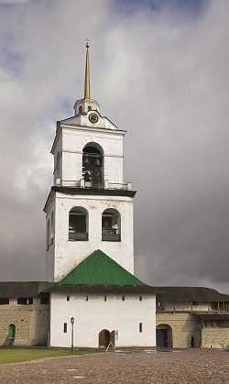 | 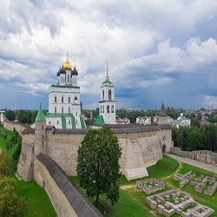

Обед. Размещение в гостинице «Рижская» - 2 ночи. Номера категории «стандарт».

2 день (суббота) Завтрак. Экскурсия в государственный мемориальный историко-литературный и природно-ландшафтный музей-заповедник им. А.С. Пушкина: посещение Михайловского, Тригорского (или Петровского), могилы поэта в Святогорском монастыре. Обед, возвращение в Псков. Свободное время.

3 день (воскресенье) Завтрак, освобождение номеров и переезд в Изборск . Экскурсия «Изборск чудесатый да крепость крылата». Осмотр Изборской крепости, прогулка к святым источникам «Славянским ключам». Экскурсия в мужской действующий Свято-Успенский Псково-Печерский монастырь, знакомство со святынями и достопримечательностями. Обед, после обеда трансфер на ж/д вокзал г.Пскова и отправление в Москву, поезд № 10 Псков-Москва.

Стоимость тура на 1 человека в номере включает:
Проживание в гостинице "Рижская*" г. Псков, номера категории «стандарт».
½ DBL-10900 руб. (2завтрака и 2 обеда)
Доплата за одноместный номер – 500 руб.
Скидка 3-ий ребенок до 16 лет в номере основное место – 600 руб.
Услуги гида, экскурсии по программе. Входные билеты в музеи
Стоимость не включает:
ж/д билеты Москва - Псков – Москва (поезд №10). В 08:05 – встреча на ж/д вокзале г.Пскова.

ЗАЕЗДЫ: 25 марта 2022/ 22 апреля2022/1,4,6,13,20,27 мая 2022/3,10,17,24 июня 2022/1,8,15,29 июля 2022/ 5,12,19,26 августа 2022/2,9,16,23,30 сентября 2022/ 7,14,23,28 октября 2022/ 4,18 ноября 2022/ 16 декабря 2022

